中学数学学科完成长海四中调研工作
2020年10月26--30日，中学数学学科与其他学科研训教师一起在赵振建副校长带领下对长海四中进行了菜单服务与学科调研工作。
本次调研，深入了学科教师的数学课堂，从课堂教学看，教师注重基础教学，关注学生的课堂学习，注重数学思想方法的教学，能够对学生进行学法指导，注重学生思维培养，不放弃一个学生，在听评课的同时针对学科教师课堂教学中的问题与学科教师一起交流探讨，解决学科教师备课、上课中遇到的具体问题，提出了合理的建议。

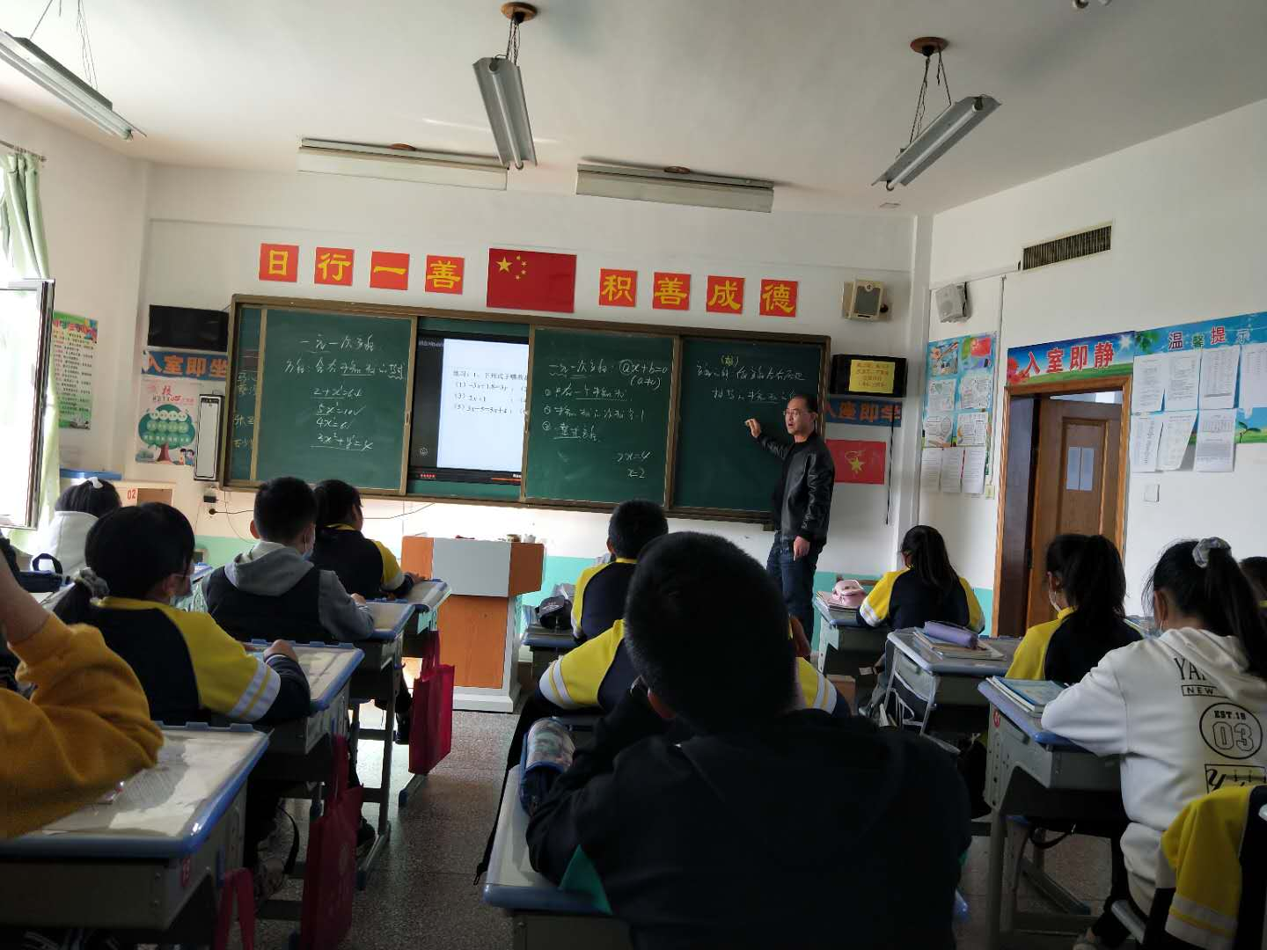

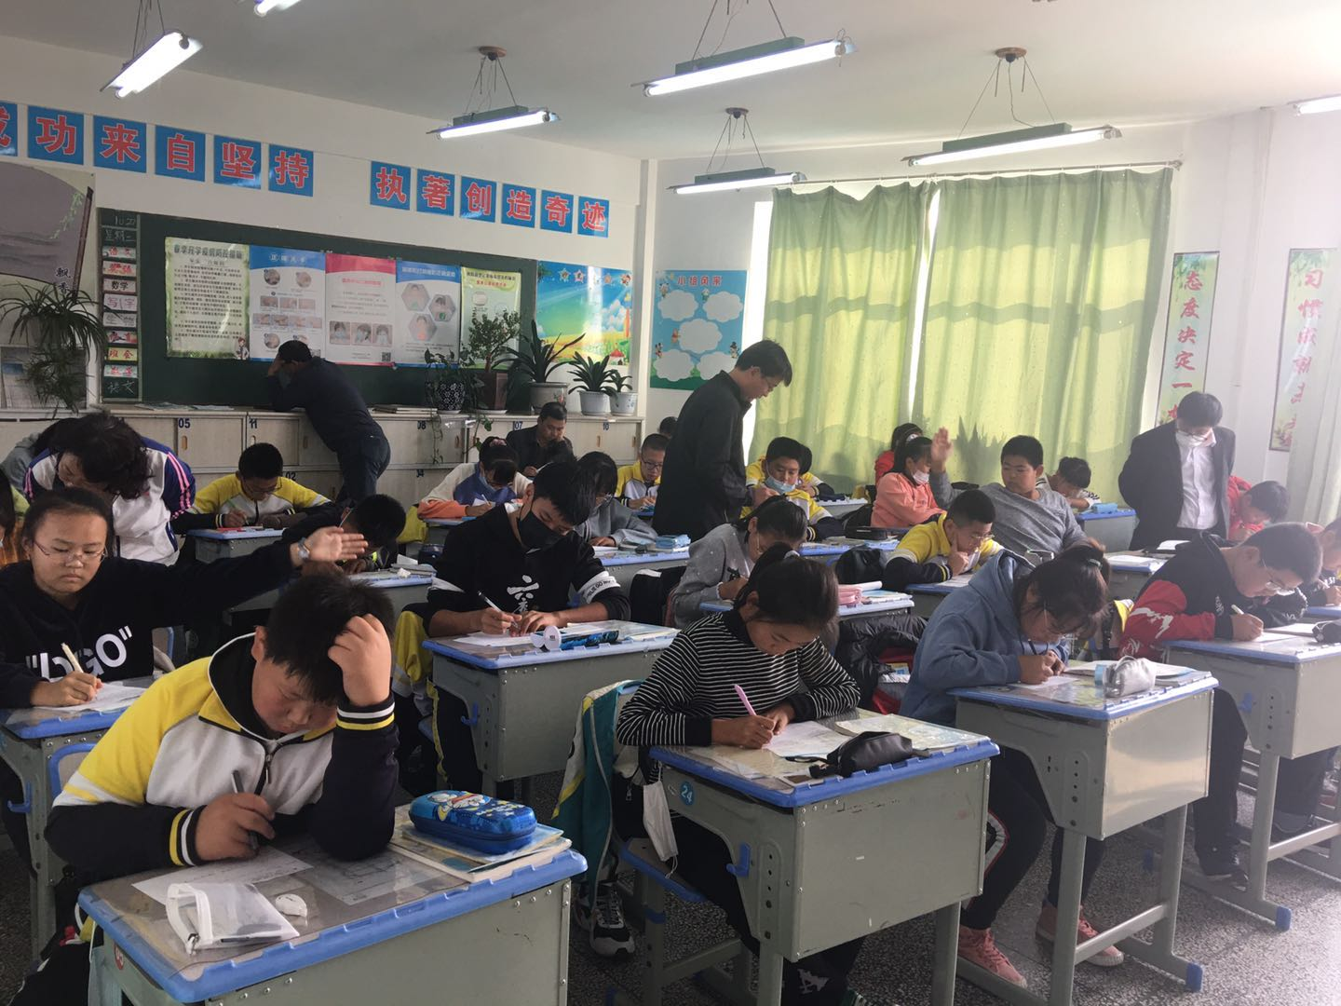
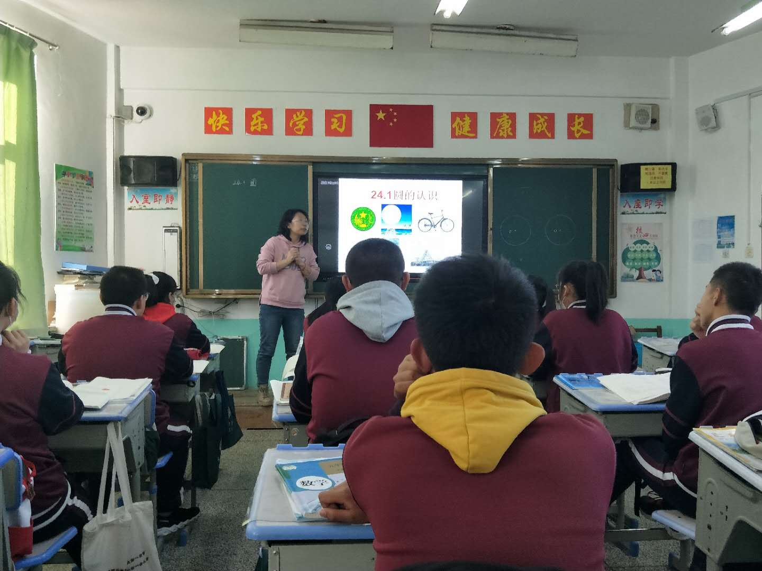

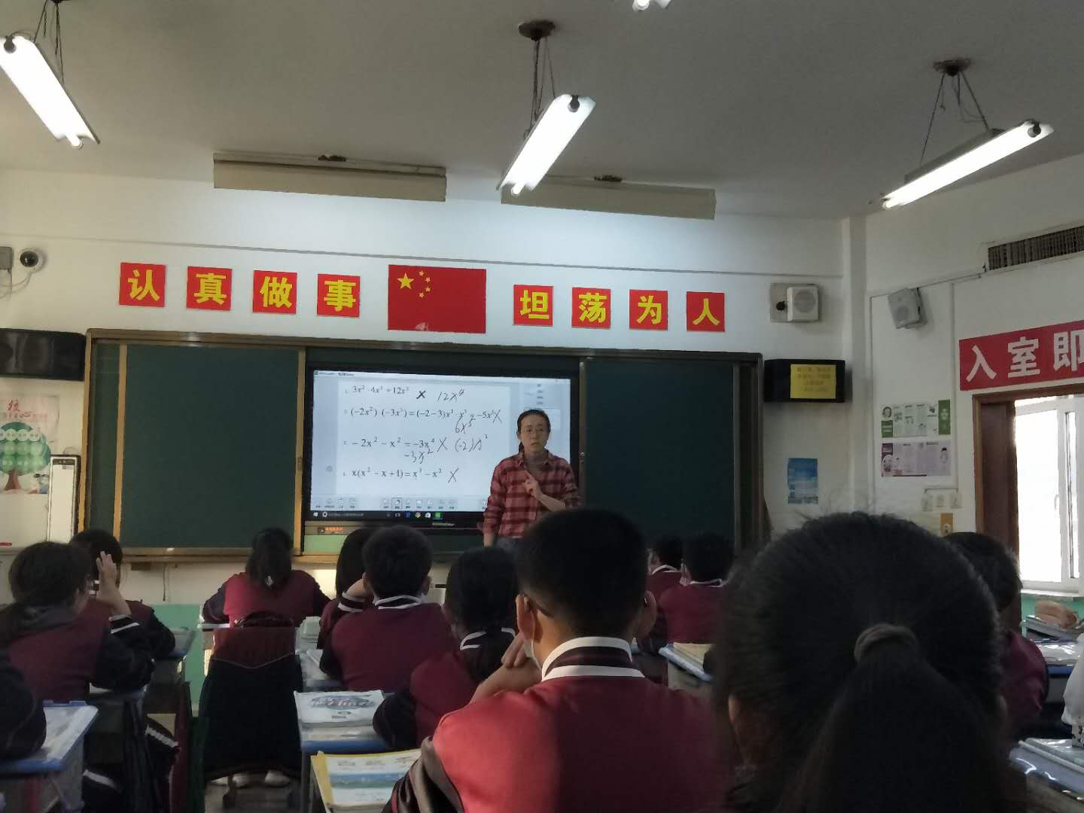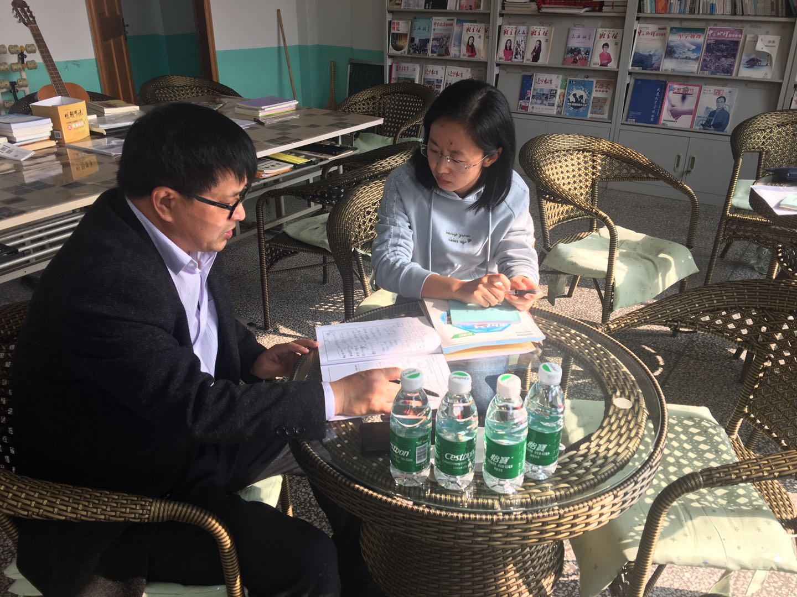
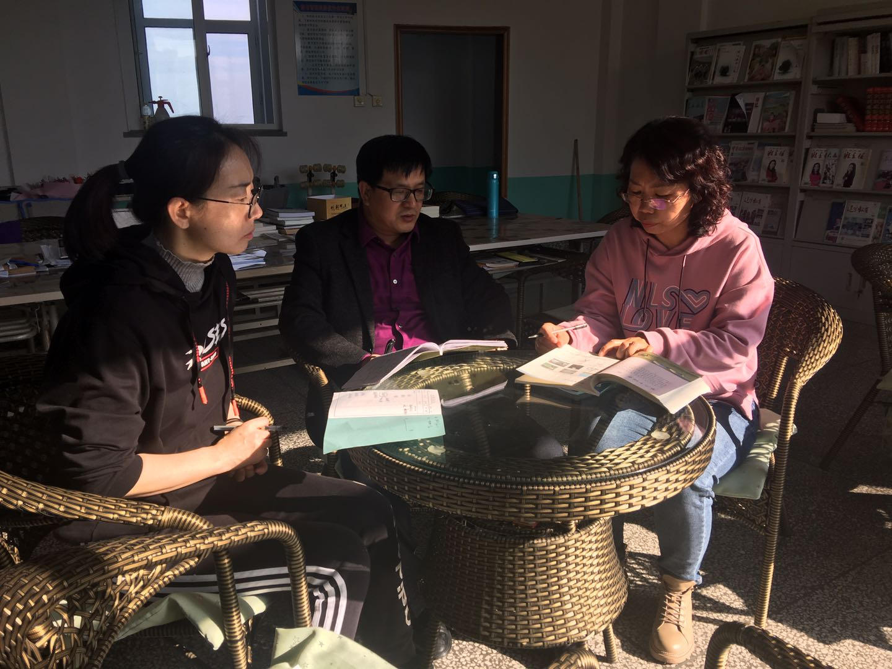供稿： 王传豪
摄影 ： 吴海荣

